

Contenido
SMART FACTORY 4.0: Sistema automatizado de clasificación y monitoreo de productos 4
Objetivo general 4
Contexto y justificación empresarial 4
Alcance y supuestos 4
1.1 Arquitectura y flujo de información 5
1.2 Lista de materiales (BOM) 5
1.3 Criterios de clasificación por altura 6
2. Desarrollo de hardware y seguridad 6
2.1 Conexiones eléctricas del prototipo 6
2.2 Aislamiento entre control y potencia 7
2.3 Sistema de emergencia 7
3. Firmware y adquisición de datos 8
3.1 Máquina de estados y control 8
3.2 Fragmentos críticos representativos 8
3.3 Lógica de transporte, actuadores y fallos 9
3.4 Estructura de telemetría y comandos 10
4. Integración IoT / Edge Computing 11
4.1 Configuración MQTT y procesamiento de Node-RED 11
4.2 Órdenes y condiciones de operación 12
4.3 Interfaz HMI / Dashboard 13
5. Pruebas, Resultados y Conclusiones 13
5.1 Pruebas de funcionamiento 13
5.2 Prueba de estrés 14

Figure 1.Arquitectura lógica del prototipo y separación funcional entre control local y tablero remoto. 5
Figure 2. Captura del circuito en Wokwi aportada por el equipo: ESP32, sensor, LCD, matriz LED, pulsadores, relé, servo y avisos. 6
Figure 3. Flujo Node-RED 11
Figure 4.DASHBOARD 13

SMART FACTORY 4.0: Sistema automatizado de clasificación y monitoreo de productos

Objetivo general
Diseñar y documentar un prototipo virtual de automatización para una línea de empaquetado, capaz de representar el transporte de productos, estimar su altura mediante un sensor ultrasónico, clasificarlos en tres categorías, activar señalización y desvío, y compartir información de operación y producción con un panel de monitoreo mediante comunicación MQTT.

Contexto y justificación empresarial
En una planta de empaquetado, inspeccionar manualmente cada pieza puede generar errores de selección, variaciones de ritmo y poca trazabilidad. El proyecto propone automatizar la identificación de productos adecuados y no conformes mediante un controlador de borde (ESP32). La información se comparte con un supervisor en Node-RED, que presenta indicadores útiles para identificar rechazos, revisar el estado de la línea y enviar órdenes de operación.

Alcance y supuestos
El modelo representa una banda con una matriz LED de 8×8, no con un transportador mecánico real. El servomotor simula un mecanismo desviador; el relé ejemplifica el mando de la banda. Se incluyen un modo AUTO con tamaños generados por software y un modo ULTRA basado en el sensor HC-SR04. Ninguna de estas funciones convierte el prototipo en una máquina industrial lista para operar.

1.1 Arquitectura y flujo de información
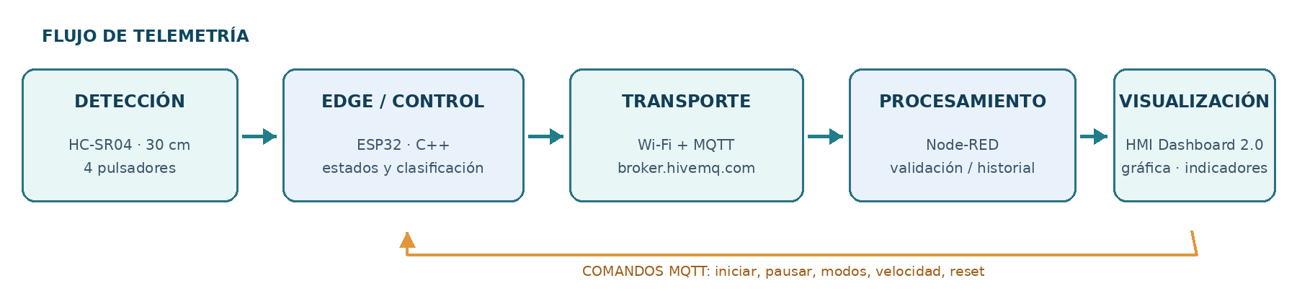
Figure 1.Arquitectura lógica del prototipo y separación funcional entre control local y tablero remoto.
El ESP32 realiza localmente la lectura de entradas, la clasificación y el control de actuadores. Los valores se empaquetan en mensajes JSON y se publican por Wi-Fi en un broker MQTT. Node-RED recibe y valida estos mensajes, conserva un historial reciente y actualiza la HMI. Los comandos del operador viajan por otro tópico MQTT hacia el ESP32; no sustituyen la protección eléctrica local.

1.2 Lista de materiales (BOM)
Elemento | Función en la simulación | Tensión o referencia de diseño
ESP32 | Controlador, Wi-Fi y MQTT | Lógica de GPIO: 3.3 V
HC-SR04 | Distancia para estimar altura | Alimentación habitual: 5 V; adaptar ECHO a 3.3 V en montaje físico
Matriz WS2812 8×8 | Dibuja movimiento y productos | Habitual 5 V; confirmar consumo
LCD | Estado, modo y producción | Módulo común: 5 V; verificar compatibilidad del bus
Microservo | Compuerta de desvío | Habitual 5 V, con fuente dimensionada
LED con resistencias | Categorías: pequeño, adecuado, grande | Control mediante GPIO 3.3 V
Módulo de relé | Mando simbólico de banda | Dependiente del módulo; entrada activa en LOW en el firmware
Buzzer | Aviso sonoro de falla o emergencia | Dependiente del componente
Pulsadores (4) | Inicio/pausa, modo, fallo y emergencia | Entradas GPIO con INPUT_PULLUP

1.3 Criterios de clasificación por altura
Altura estimada | Categoría | Señal visual / acción
Menor de 1 cm | SIN_OBJETO | No se genera pieza
1–4 cm | PEQUENO | LED amarillo; desviador a 30°
5–12 cm | ADECUADO | LED verde; desviador a 90°
13–29 cm | GRANDE | LED rojo; desviador a 150°

2. Desarrollo de hardware y seguridad

2.1 Conexiones eléctricas del prototipo
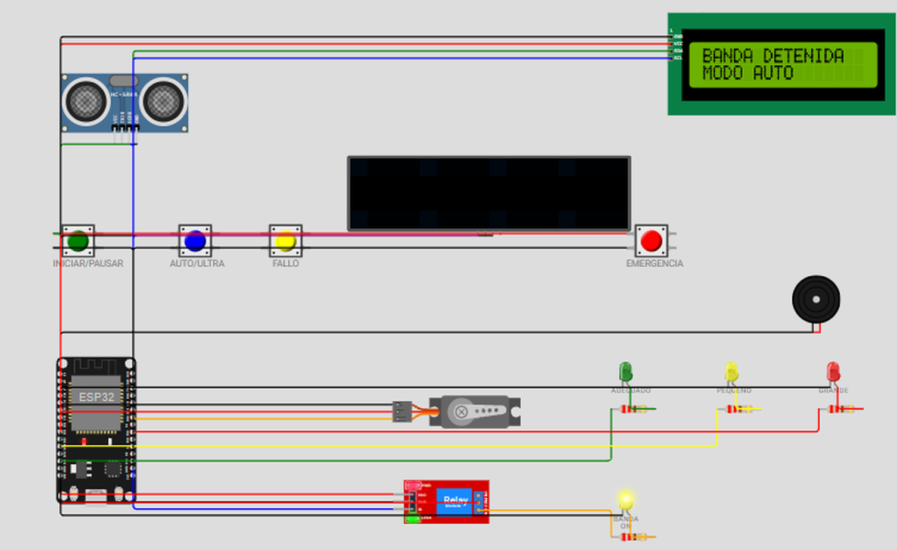
Figure 2. Captura del circuito en Wokwi aportada por el equipo: ESP32, sensor, LCD, matriz LED, pulsadores, relé, servo y avisos.

Elemento | Asignación en el firmware | Elemento | Asignación en el firmware
HC-SR04 | TRIG GPIO 4  ECHO  GPIO 35 | LCD I²C | SDA GPIO 21  SCL GPIO 22
Relé | GPIO 18 | Servo  buzzer | GPIO 19  GPIO 27
LED verde / amarillo | GPIO 13  GPIO 14 | LED rojo / matriz | GPIO 17  GPIO 23
Botón inicio / modo | GPIO 32  GPIO 33 | Fallo emergencia | GPIO 25  GPIO 26

2.2 Aislamiento entre control y potencia
La parte de control emplea señales digitales de 3.3 V del ESP32. El programa maneja la entrada del relé por GPIO 18, usando LOW para activar la banda y HIGH para desactivarla. No se identifica una carga real alimentada a 12 o 24 V, un circuito físico independiente de potencia ni una barrera de aislamiento verificada; por ello este reporte no afirma que dicho aislamiento ya esté construido.
Para llevar el prototipo a una empresa, la carga de potencia debe contar con una fuente independiente, accionamiento mediante relé/contactor adecuado u optoacoplador según diseño, protección contra sobrecorriente y un procedimiento de puesta a tierra. También se requerirían adaptadores de nivel para señales incompatibles, especialmente ECHO del HC-SR04 cuando se alimenta a 5 V.

2.3 Sistema de emergencia
El pulsador virtual de emergencia está conectado a GPIO 26 con INPUT_PULLUP. La lectura LOW provoca el estado EMERGENCIA: se desactiva el relé, se neutraliza el servo, se eliminan las piezas activas y se encienden las señales de alerta. Liberar el pulsador no vuelve a iniciar la banda: el operador debe restablecer (R) y después iniciar (I). Esta protección es lógica, no un paro físico de categoría industrial.

3. Firmware y adquisición de datos

3.1 Máquina de estados y control
Estado | Comportamiento programado | Transición principal
DETENIDA | Estado inicial. Banda deshabilitada; cambio de modo permitido. | I → MARCHA, si no hay botones de seguridad activos.
MARCHA | Movimiento virtual, detección, clasificación y conteo. | P → DETENIDA; botón E-Stop → EMERGENCIA.
ERROR_SENSOR | Suspende la línea y activa aviso de falla. | R → DETENIDA, una vez liberadas las entradas.
EMERGENCIA | Detención prioritaria y alarma hasta restablecimiento. | R → DETENIDA después de liberar el pulsador.

El ciclo principal invoca funciones independientes para entradas, ultrasonido, producción, actuadores, LCD, matriz y comunicaciones. La temporización periódica usa millis() y la medición del ECHO usa micros(); no se utiliza delay() en el código consultado. La gestión Wi-Fi/MQTT puede introducir esperas propias de biblioteca y no constituye por sí sola una garantía temporal de seguridad.

3.2 Fragmentos críticos representativos
Lectura y clasificación: con el sensor montado conceptualmente a 30 cm de la banda, se calcula la altura y se asigna un tipo de producto.
float alto = SENSOR_ALTURA - distancia;
if (alto < 0) alto = 0;
// La función clasificar asigna PEQUENO, ADECUADO o GRANDE.

Máquina de estados (fragmentos literales del código compartido):
enum Estado { DETENIDA, MARCHA, ERROR_SENSOR, EMERGENCIA };
if (digitalRead(BTN_EMERGENCIA) == LOW && estado != EMERGENCIA)
cambiarEstado(EMERGENCIA);

Temporización no bloqueante del envío de telemetría:
if (ahora - tDatos < 2000UL) return;
tDatos = ahora;

3.3 Lógica de transporte, actuadores y fallos
En modo AUTO se generan alturas virtuales repetidas de 3, 8, 16, 10, 6 y 14 cm. El desplazamiento se visualiza en 16 columnas de una matriz de 64 LED; el programa admite hasta cuatro piezas en tránsito. Cuando una pieza sale, aumenta el total de procesados y su contador de categoría. El servo adopta 30°, 90° o 150° según corresponda. La matriz se actualiza periódicamente y evita dibujarse durante una medición ultrasónica pendiente para no perder pulsos.
El sensor utiliza una secuencia LISTO → PULSO → SUBIDA → BAJADA. Tres fallos de eco consecutivos provocan ERROR_SENSOR. En la operación de red hay intentos de reconexión periódicos, y el control local no depende de recibir órdenes remotas para responder al paro programado.

3.4 Estructura de telemetría y comandos
El ESP32 construye un texto JSON con el estado, tipo de producto, altura, distancia, velocidad, contadores y banderas booleanas. Se transmite por MQTT aproximadamente cada dos segundos y también se escribe en el monitor serial. La siguiente estructura es un ejemplo ilustrativo del formato, no una lectura certificada de la simulación:
{
"dispositivo":"SMART_FACTORY_4.0", "estado":"MARCHA",
"modo":"AUTO", "tamano":"ADECUADO",
"altura_cm":10, "distancia_cm":0.0, "velocidad":2,
"generados":10, "procesados":9,
"adecuados":4, "pequenos":2, "grandes":3,
"fallos":0, "banda":true,
"alarma":false, "sensor_valido":false
}

En modo AUTO, la medición del sensor no interviene en la generación virtual de piezas: por tanto, sensor_valido puede ser false sin indicar necesariamente una falla de clasificación. En ULTRA, el HC-SR04 debe detectar una nueva presencia; para producir otra pieza es necesario que el objeto deje de estar presente antes de volver a aparecer.

4. Integración IoT / Edge Computing

4.1 Configuración MQTT y procesamiento de Node-RED
Parámetro | Configuración revisada
Broker | broker.hivemq.com · puerto 1883 · MQTT sin TLS
Tópico de telemetría | smartfactory/demo4821/telemetria
Tópico de comandos | smartfactory/demo4821/comandos
Publicación ESP32 | Intervalo objetivo: 2 segundos
Flujo de monitoreo | Revisión de antigüedad de datos cada 5 segundos
Detección de desconexión | Indicador «sin telemetría» cuando el último dato supera ~9 segundos

La función de validación convierte el payload entrante a JSON y lo acepta únicamente cuando dispositivo = SMART_FACTORY_4.0 y el estado pertenece a MARCHA, DETENIDA, ERROR_SENSOR o EMERGENCIA. Después calcula la calidad (adecuados/procesados × 100), el total rechazado (pequeños + grandes), la estimación horaria y un historial móvil de hasta 30 muestras. Guarda el último dato en el contexto del flujo para que otros nodos lo consulten.
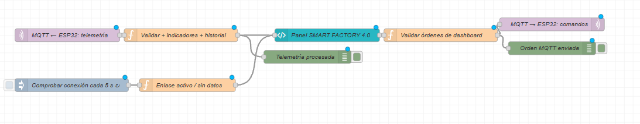
Figure 3. Flujo Node-RED

4.2 Órdenes y condiciones de operación
Orden | Función | Restricción prevista
I / P | Iniciar / pausar | I solo desde DETENIDA, entradas seguras; P solo en MARCHA.
A / U | Seleccionar AUTO / ULTRA | Solo con banda DETENIDA.
1 / 2 / 3 | Velocidad lenta / media / rápida | Cambio programado por comando.
F / R | Simular fallo / restablecer | F desde MARCHA; R condicionado por entradas liberadas.
Z | Reiniciar contadores | Solo en DETENIDA.

4.3 Interfaz HMI / Dashboard
El dashboard diseñado por el equipo en Node-RED Dashboard 2.0 reúne cuatro tarjetas de producción (procesados, adecuados, rechazados y porcentaje de calidad), la última clasificación, la altura informada, el modo AUTO/ULTRA, el nivel de velocidad, el recuento de errores y una gráfica de acumulación de piezas procesadas. También incorpora botones de control remoto y una señal visible de pérdida de telemetría.
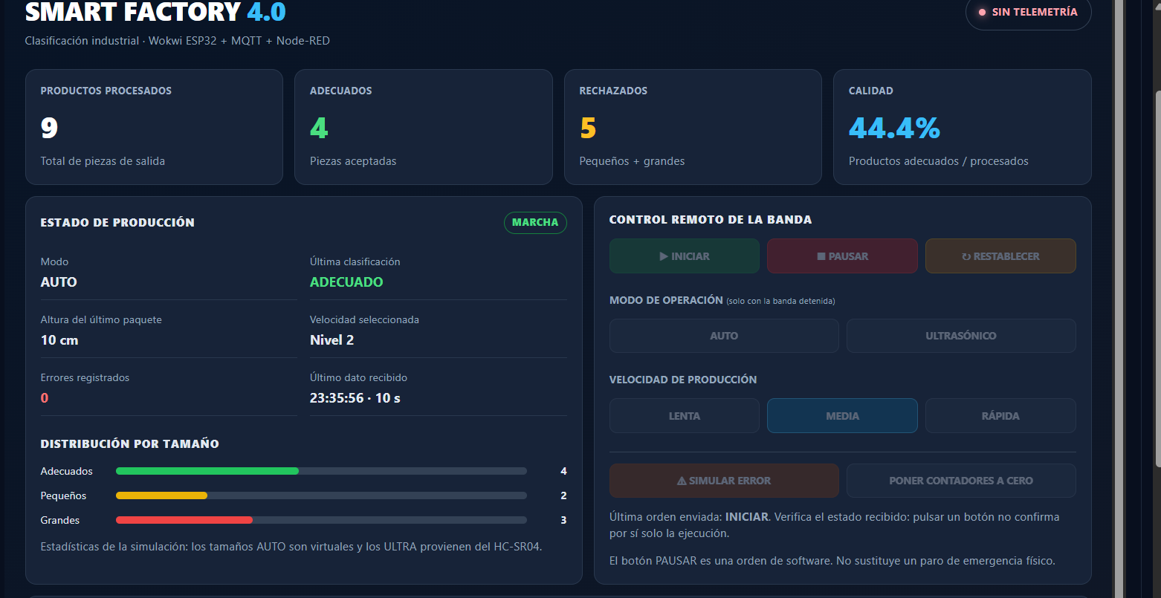
Figure 4.DASHBOARD
La interfaz se configura en la ruta local http://localhost:1880/dashboard/produccion, cuando Node-RED está ejecutándose en el equipo. El panel calcula rendimiento estimado a partir de los mensajes recibidos y no por un sensor de producción física independiente.

5. Pruebas, Resultados y Conclusiones

5.1 Pruebas de funcionamiento
Se realizó una revisión visual del sistema automatizado SMART FACTORY 4.0 mediante las evidencias obtenidas en Wokwi y Node-RED. Se observaron la clasificación de productos por tamaño, el registro de producción, la comunicación MQTT y la detección de errores.

Prueba realizada | Resultado documentado | Estado
Comunicación MQTT | Se observó la conexión de los nodos MQTT en Node-RED. | Evidencia visual
Conteo de productos | Se registraron 8 productos procesados: 4 adecuados y 4 rechazados. | Evidencia visual
Clasificación por tamaño | Se observó un producto pequeño de 3 cm, identificado mediante el LED amarillo. | Evidencia visual
Indicador de calidad | El dashboard mostró un porcentaje de calidad del 50 %. | Evidencia visual
Detección de fallos | La interfaz mostró el estado ERROR_SENSOR y una alerta de detección. | Evidencia visual
Latencia de comunicación | No se obtuvo una medición precisa en milisegundos. | Pendiente
Funcionamiento durante 30 minutos | No se cuenta con un registro completo de operación continua. | Pendiente

5.2 Prueba de estrés
Para completar la evaluación de estabilidad se propone ejecutar el sistema durante 30 minutos continuos, registrando los productos procesados, los errores detectados, la conexión MQTT y los tiempos de recuperación.
Esta prueba permitirá determinar si el sistema mantiene una operación estable durante periodos prolongados. Al momento de elaborar el reporte, no se dispone de resultados suficientes para confirmar dicha estabilidad.

5.3 Conclusión
El proyecto SMART FACTORY 4.0 permitió desarrollar una simulación de automatización industrial mediante un ESP32, un sensor ultrasónico y una interfaz de supervisión en Node-RED.
Las evidencias muestran la clasificación de productos, la actualización de contadores y la visualización de condiciones de alarma. También se identificaron aspectos que requieren verificaciones adicionales, principalmente la estabilidad de la comunicación y el funcionamiento continuo.
Este proyecto demuestra cómo las herramientas virtuales pueden utilizarse para diseñar y evaluar procesos industriales antes de implementar un sistema físico.

